Создание детской площадки по адресу: г.Кизел,
ул. Пролетарская, д. 50

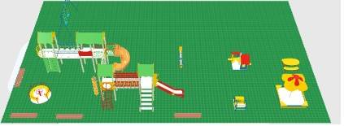

Уважаемые жители города Кизела!
Территориальное общественное самоуправление «Солнышко» многоквартирного дома г.Кизел, ул. Пролетарская 50 предлагает поддержать проект «Колобок» для участия в краевом конкурсе социально значимых проектов территориального общественного самоуправления.

Детская площадка будет доступна для активного отдыха детей и проведения досуга жителей других жилых домов в любое удобное для них время.
Участие в реализации данного проекта позволит объединить участие всех заинтересованных лиц, дает возможность жителям почувствовать себя участниками благоустройства дворовой территории и преобразовании нашего города.
Устройство детской площадки является одной из форм профилактики безнадзорности несовершеннолетних, путем организации их досуга.

Надеемся, что новая площадка подарит детям полезное
удовольствие, поможет в развитии их внимания и ловкости!

